**单一来源采购前公示**

一、项目信息

采购人：南京理工大学

项目名称：计算机辅助三维交互建模软件CATIA

项目编号：

预算金额：28.0万元

拟采购项目概况：用途：用于通过建模帮助制造厂商设计未来的产品，支持从项目前阶段、具体的设计、分析、模拟、组装到维护在内的全部工业设计流程，为各项专业和研究提供高精度高质量的3D数据，并管理整个过程中出现的知识和规则。

技术指标：

1）可以创建高精度复杂的数学曲线/曲面和自由曲线/曲面，并且可以做各类曲面质量检测，后期可以快速而便捷地转化为实体，实体和曲面可以有效地分开管理，方便后续修改和维护；

1. 曲面和实体之间可以通过抽取或包络体等方法相互自由转化，方便寻找各个特征，支持曲面的检测和修复，支持通过图片和STL文件进行逆向，支持电子油泥模功能；
2. 几何元素必须存在特别而稳定的依存关系，方便在整个项目周期中修改和维护；
3. 具备自适应性建模能力，无论模板件还是普通件均可有非常强的自适应性，零件和项目的复用性高，能够嵌入多种规则来增强自适应性；
4. 支持大装配的打开和编辑如整车，支持自顶向下设计和骨架建模；
5. 支持多种钣金创建方法，可以同时绘制展开和折叠视图，稳定不出错，可以应用于包装设计行业；
6. 支持通过父级零件解析出所有的标准件，支持通过配置环境来调用标准件；
7. 支持通过表格管理零件多方案，并且可以随时选配方案不出错；
8. 可以根据机械原理设计约束和运动副，支持复杂的机构运动学仿真和计算自由度，支持人体工程学和运动学仿真；
9. 支持微观尺寸和超大尺寸，支持多行业覆盖，包括不限于机械，土建，幕墙，医学等；
10. 要求曲面转换为中间格式后精度高，转换后不失真，易于分析和制造；
11. 支持各种3D特征的转为特征模板，可以快速自动调用，可以添加入库，方便管理和维护；
12. 支持各种零件转为模板，可以快速自动调用，可以添加入库，方便后续管理和维护；
13. 普通零件可以通过复制，修改参数，替换几何元素的方式进行重复使用；
14. 整个项目的数据可以通过复制，发送，修改参数，替换几何元素的方式进行重复使用；
15. 可以定制业务规则，管理规则，批量导入导出数据，批量创建几何特征等；
16. 支持知识工程功能，能够在数据中嵌入业务规则，能够批量创建几何元素，能够分类管理参数和公式，能够导出几何元素的信息，能够通过优化命令找出最优解。

二、采用单一来源采购方式的原因及说明：

达索系统Dassault Systemes公司设计研发的CATIA在设计与工程软件中占有最多的市场份额。这来源于其如此强大的客户来源和军工背景，与其竞争对手相比，CATIA的优势在于赏心悦目的界面，易用而强大的功能，在汽车、航空航天、造船等专用行业强大的功能支持等。

上海兮易网络科技有限公司是法国达索系统Dassault Systemes公司授权的代理销售商。

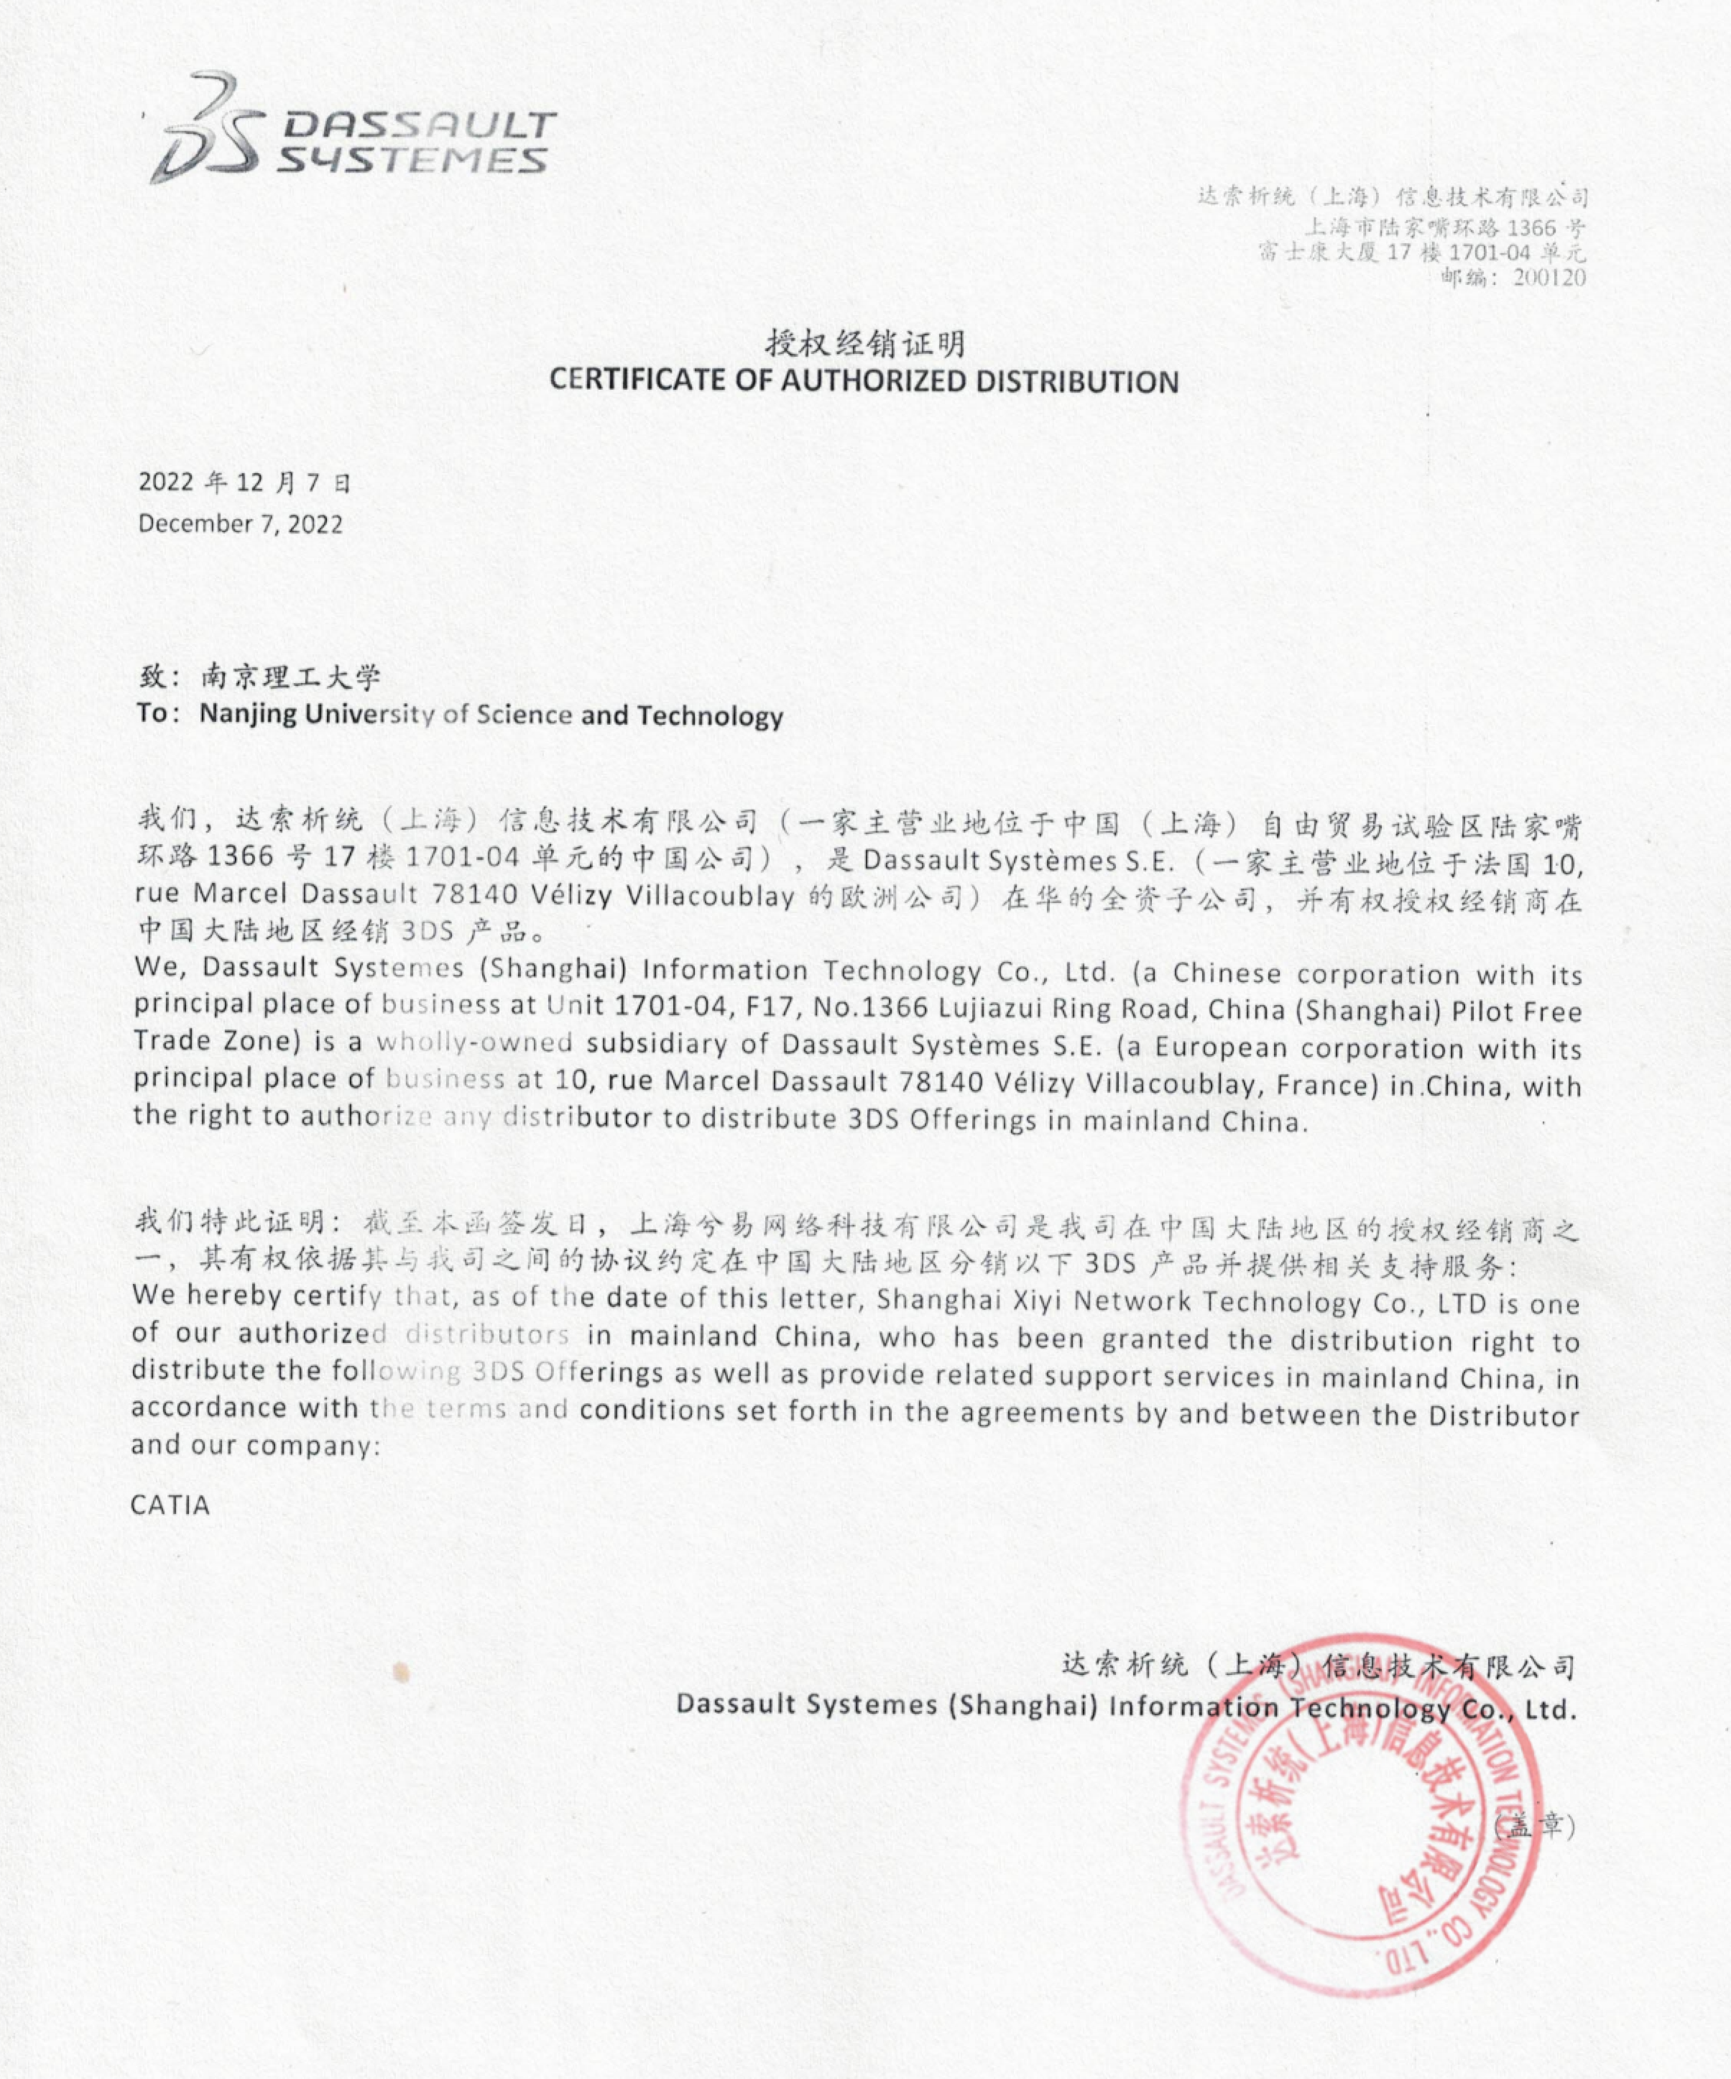

三、拟定供应商信息

制造商：法国达索系统Dassault Systemes公司

代理商：上海兮易网络科技有限公司

公司地址：上海杨浦区国安路386号

四、公示期限

　年　月　日至　年　月　日，共计 个工作日）

五、其他补充事宜：

六、联系方式

1.采购人

联 系 人：

联系地址：

联系电话：

2.采购代理机构（如有）

联 系 人：

联系地址：

联系电话：

七、附件

单一来源采购专家论证意见表（格式见附件）